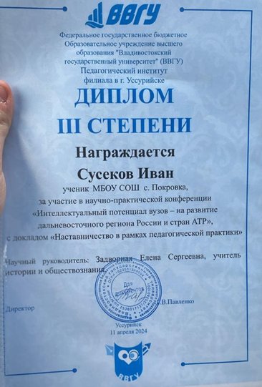
Делимся опытом наставничества на конференции в ВВГУ
11 апреля 202 года на базе ВВГУ состоялась научно-практическая конференция «Интеллектуальный потенциал вузов- на развитие дальневосточного региона России и странах АТР». Ученик 11 «а» клласса, являющийся настаником 9 « ж» класса, Сусеков Иван выступил с докладом «Наставничество в рамках педагогической практики». В своем докладе Иван поделился своим опытом наставнических практик по модели наставничество «ученик-ученик», который он реализовывал на 9 «ж» классе, помогая ребятам справиться со сложными вопросами при подготовке к общественно-научным предметам .

